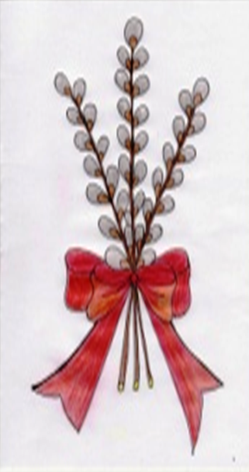

**ANUL VIII, NR. 12**

**ISSN 2247 – 3076**

**ISSN-L= 2247 – 3076**

**2018**

**MUGURAŞII**



**Redactor şef: Rădăcină Elisabeta**

**REVISTĂ**

**ONLINE A CADRELOR DIDACTICE ŞI A COPIILOR DE LA ŞCOALA PRIMARĂ ŞI GRĂDINIŢA URSAŢI, STRUCTURĂ A ŞCOLII GIMNAZIALE „VOIEVOD LITOVOI”, TG- JIU, GORJ**

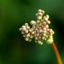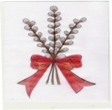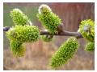

**CUPRINS**

**Cuvânt către cititori -------------------------------------- pag. 3**

**Bine aţi venit la noi!--------------------------------------- pag. 4**

**Probleme pentru elevii harnici ------------------------- pag. 5**

**Utilizarea tehnologiilor de comunicaţie**

**în procesul de predare ----------------------------------- pag. 7**

**Iarna ne- a sosit în zori ---------------------------------- pag. 8**

**A fi dascăl la clasa de rromi ---------------------------- pag. 9**

**Citate despre copii ---------------------------------------- pag. 10**

**Regulile clasei noastre ------------------------------------ pag. 11**

**Fişă cu ghicitori pentru sunetul ţ ---------------------- pag. 12**

**Evoluţia meseriei de la secretar la asistent ---------- pag. 13**

**O reţetă rapidă----------------------------------------------pag. 15**

**Colectivul redacţional:**

**Director: Prof. Cristian Florescu**

**Director adj: Prof. Lidia Pîrvulescu**

**Redactor şef: Prof. Elisabeta Rădăcină**

**Colaboratori: Prof. Victoria Fleancu**

**Prof. Veronica Luţescu**

**Prof. Eugenia Bleaje**

**Prof. Anca Seimeanu**

**Inf. Florin Pîrsoagă**

**Secretar Elena Mihuţ**

**Tehnoredactare computerizată : Prof. Elisabeta Rădăcină**

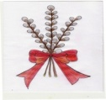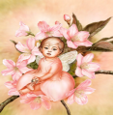

**CUVÂNT CĂTRE CITITORI**

**Dragă cititorule,**

**Iată-ne! Suntem noi, „Muguraşii”. Sub lumina şi căldura cu care ne-a înconjurat atotputernicul soare ne-am transformat în flori şi frunze mari, strălucitoare pe lăstari tineri, devenind tot mai intens sensul vieţii pentru ramurile materne. Timpul e potrivit pentru o evoluţie deplină, în toată splendoarea, pe care o aşteptăm nerăbdători.**

**Muguraşii**



**ANUL VIII, NR. 12**



**Bine aţi venit la noi!**

**File de istorie (12)**

**Oamenii şcolii (4)**

**La Ursaţi, în anul şcolar 1972-1973 ia fiinţă un post de grădiniţă cu 28 copii, având ca educatoare pe învăţătoarea Elena Popescu, fiica revizorului Ioan Dogaru din Bălani, urmată de Câmpeanu Rodica, Giorgi Ligia, Percea Silvia, Floroiu Ana şi fiica sa Manuela Mărgulescu, din Leleşti, Ţundrea Cornelia, Văduva Ionela, Verdeş Roxelana, din Târgu-Jiu şi tânăra mult regretată Bacalin Adela, fiică a acestor meleaguri şi jertfă pe altarul înstrăinării de locul natal pentru slujirea învăţământului gorjenesc, din nefericire, cu consecinţe grave ce puteau fi evitate. Şirul continuă cu educatoarele Militaru Constantina, Lungu Maria, Bleaje Eugenia, Iovu Alina, Boca Alina, urmând ca pentru anul şcolar următor să fie o altă educatoare, acest lucru fiind nefavorabil păstrării efectivelor de preşcolari care după un an trebuie să se adapteze cu un nou cadru didactic.**

**Şcoala a continuat să funcţioneze cu un post de patru clase, condus de învăţătorul Ion Hotoboc, până la pensionare, în 1972, fiind urmat de Mazăre Angela, care continuă să lucreze cu 4 clase până la 1 septembrie 1974, când se înfiinţează al doilea post, ocupat de Pârvulescu Ion din Stăneşti, transferat de la Şcoala Primară Preajba, continuându-şi cu însufleţire, activitatea pusă în slujba celor din rândul cărora s-a ridicat. La 1 septembrie 1985 pe al doilea post, rămas liber în urma transferării învăţătoarei Vasii (Mazăre) Angela, la Târgu-Jiu vine Rădăcină Elisabeta (subsemnata) de la Şcoala Generală Nr. 4 Târgu-Jiu, Secţia Muzică şi Arte Plastice, care funcţionează şi în prezent.**

**După dispariţia funcţiei de director la şcolile primare, Şcoala Ursaţi a aparţinut de Şcoala Nr. 9 în cadrul căreia s-a înfiinţat Liceul Teologic în anul 1999. După ce în 2003 liceul s-a mutat la Târgu Jiu, în câţiva ani a dispărut şi fosta Şcoală Gimnazială. Şcoala Primară Ursaţi, singura rămasă în zonă a funcţionat ca structură a Liceului Agricol Bârseşti, iar din 2012 fiind structură a Şcolii Gimnaziale „Voievod Litovoi”, Târgu Jiu împreună cu cele două grădiniţe din Ursaţi şi Bârseşti.**

**Condiţiile de la Şcoala şi Grădiniţa Ursaţi cât şi cele de la Grădiniţa Bârseşti unde funcţionează educatoarea Liliana Talabă de peste 35 de ani, sunt foarte bune datorită interesului acordat de Primăria Municipiului Târgu–Jiu în special în timpul domnului Florin Cârciumaru.**

**Prof. Elisabeta Rădăcină**



**Probleme pentru elevii harnici**

**clasa a II- a**

1. La un concurs , Ana a obţinut 115 puncte, Mihai 110 puncte, iar Dan cât cei doi împreună. Câte puncte au obţinut cei trei copii ?

2. La un circ au venit într-o zi 213 adulţi, iar copii cu 122 mai mulţi. Câţi adulţi şi copii au venit la circ ?

3. Un termen al adunării este 323, iar al doilea este cu 13 mai mare.Care este suma ?

4. La un concurs de atletism au participat 285 băieţi, iar fete cu 123 mai puţin.

Câţi copii au participat la acel concurs ?

5. Dan a colecţionat 245 timbre. Anca a colecţionat cu 124 mai multe decât Dan, iar Mihai cu 132 mai puţine decât Anca. Câte timbre a colecţionat Mihai ?

6. La o fabrică de jucării s-au produs într-o zi 325 maşinuţe şi cu 23 mai multe păpuşi. Câte maşinuţe şi păpuşi s-au produs în cele două zile la fabrică ?

7. Suma a trei numere este 879. Primul număr este 215, iar al doilea este 126. Aflaţi al treilea număr .

8.* La o florărie s-au adus într-o zi 105 garoafe albe, cu 112 mai multe garoafe roşii, iar garoafe galbene cât cele albe şi roşii la un loc.

Câte garoafe s-au adus în total ?

9. Într-o livadă sunt 112 meri. Peri sunt cu 113 mai mulţi decât meri şi cu 36 mai puţini decât pruni. Câţi pruni sunt în livadă ?

10*. La o cofetărie s-au vândut într-o zi 143 prăjituri cu frişcă şi 215 prăjituri cu cremă de ciocolată. A doua zi s-au vândut 213 prăjituri cu frişcă şi 110 prăjituri cu cremă de ciocolată.

Câte prăjituri s-au vândut în cele două zile ? **( Rezolvaţi în două moduri ! )**

11. La un hotel s-au cazat într-o lună 235 persoane, iar în luna următoare cu 73 de persoane mai puţin.

Câte persoane s-au cazat în cele două luni la hotel ?

12. Mihai are în bibliotecă 148 cărţi, iar Dinu are 282 cărţi. Câte cărţi trebuie să mai cumpere Mihai pentru a avea acelaşi număr de cărţi ca Dinu ?

13. Elevii clasei a II-a şi-au propus să planteze într-un parc 450 flori. Ei au plantat 142 de panseluţe şi 163 de garofiţe. Câte flori mai au de plantat ?

14. Suma a trei numere este 724. Suma primelor două numere este 381, iar suma ultimelor două este 481. Aflaţi cele trei numere.

15.* Dintr-o seră s-au cules 125 garoafe, cu 136 mai mulţi trandafiri, iar frezii cu 58 mai puţine decât tradafiri. Câte flori s-au cules ?

16. La un magazin s-au adus într-o zi 500 l ulei, iar a doua zi 400 l ulei. Din această cantitate s-au vândut 700 l. Câţi l de ulei au mai rămas ?

17. Într-un siloz s-au depozitat 303 vagoane cu grâu, orz cu 101 vagoane mai puţin decât cu grâu, iar porumb restul până la 906 vagoane. Câte vagoane de porumb s-au depozitat ?

18. La un magazin s-au adus miercuri 210 pachete de unt, iar joi cu 102 mai multe. Câte pachete de unt s-au adus în cele două zile ?

19. Suma numerelor 430 şi 210 este cu 310 mai mare decât un al treilea număr. Aflaţi numărul al treilea .

20. Suma a trei numere este 888. Primul este 321, al doilea este cu 122 mai mare decât primul. Aflaţi al treilea număr.

21. Diferenţa a două numere este 324. Ştiind că scăzătorul este cu 116 mai mic decât difereţa, aflaţi descăzutul .

22. Suma a trei termeni este 983. Primii doi termeni au suma 754. Al doilea termen este mai mare decât al treilea cu 211. Aflaţi fiecare termen.

23. Radu are 520 lei, George are cu 175 lei mai mult decât Radu, iar Mihai are cu 250 lei mai puţin decât George . Câţi lei are George ?

24. Suma a trei termeni este 969. Primul termen este 236, al doilea este cu 123 mai mic decât primul. Să se afle al treilea termen .

25. Diferenţa numerelor 785 şi 212 este cu 225 mai mică decât al treilea număr. Aflaţi numărul al treilea .

26. Într-o tabără trebuie să sosească 798 elevi. Dimineaţa au sosit 264, la prânz cu 134 mai puţini, iar seara restul. Câţi elevi au sosit seara ?

27. Dan are în bibliotecă 479 cărţi. 332 le-a primit de la părinţi, cu 208 mai puţine, de la bunici, iar restul de la fratele său. Câte cărţi a primit de la fratele său ?

**Prof. Lidia Emilia Pîrvulescu**



**UTILIZAREA TEHNOLOGIILOR DE COMUNICAŢIE ÎN PROCESUL DE PREDARE**

Pentru aceasta activitate mi- am propus o lectie de comunicare in limba romana, ce o voi desfasura la clasa I. Titlul lectiei va fi „Sunetul si literele i, I“.

Scopul acestei lectii va fi insusirea cunostintelor despre sunetul si literele i si I, recunoasterea pozitiei sunetelor in cuvinte, rostirea corecta, utilizarea sunetului si a literelor in contexte date.

In ce priveste obiectivele operationale, astept ca la sfarsitul lectiei elevii sa fie capabili: sa recunoasca literele i si I, sa identifice cuvinte ce contin literele i si I, sa precizeze pozitia sunetului i in cuvinte, in silabe, sa alcatuiasca propozitii ce contin cuvinte in care se regasesc literele i si I.

Ca strategie didactica, voi folosi diverse metode si procedee, (conversatia, explicatia, demonstratia), forme de organizare (frontal, individual), materiale didactice (manual, plaanse, text audio).

Desfasurarea propriu-zisa a lectiei va presupune, mai intai, invitarea copiilor sa vizulaizeze imagini cu obiecte care sa contina in denumirile lor sunetul i , sa identifice acele obiecte, sa le denumeasca, sa precizeze locul sunetului i in fiecare cuvant identificat, sa desparta cuvintele in silabe si sa observe, de asemenea, pozitia sunetului i. Apoi voi solicita elevii sa exemplifice prin rostirea de cuvinte ce contin sunetul i, sa mentioneze ce fel de litere intalnesc in scrierea cuvintelor, litere mari, litere ,mici, chiar sa demonstreze prin scriere la tabla, avand in vedere faptul ca in clasa pregatitoare s- au invatat toate literele scrise de tipar.

O alta parte a activitatii de predare este aceea de a solicita elevii sa alcatuiasca propozitii folosind cuvinte ce contin sunetul I si literele i si I pentru a se putea realiza feedback- ul, utilizarea celor invatate in contexte date.

Pentru activitatea de citire de text am propus o lectura corespunzatoare link-ului urmator:

<https://www.grimmstories.com/ro/grimm_basme/iepurele_si_ariciul>

Pentru activitatea de prezentare a unui videoclip am ales un cantecel ce contine evidentierea sunetului i, discutat in activitatea de predar. Link- ul specific acestui videoclip este:

<https://www.youtube.com/watch?v=ZcTVdJvHIho>

**Prof. Victoria Fleancu**

**IARNA NE- A SOSIT ÎN ZORI**

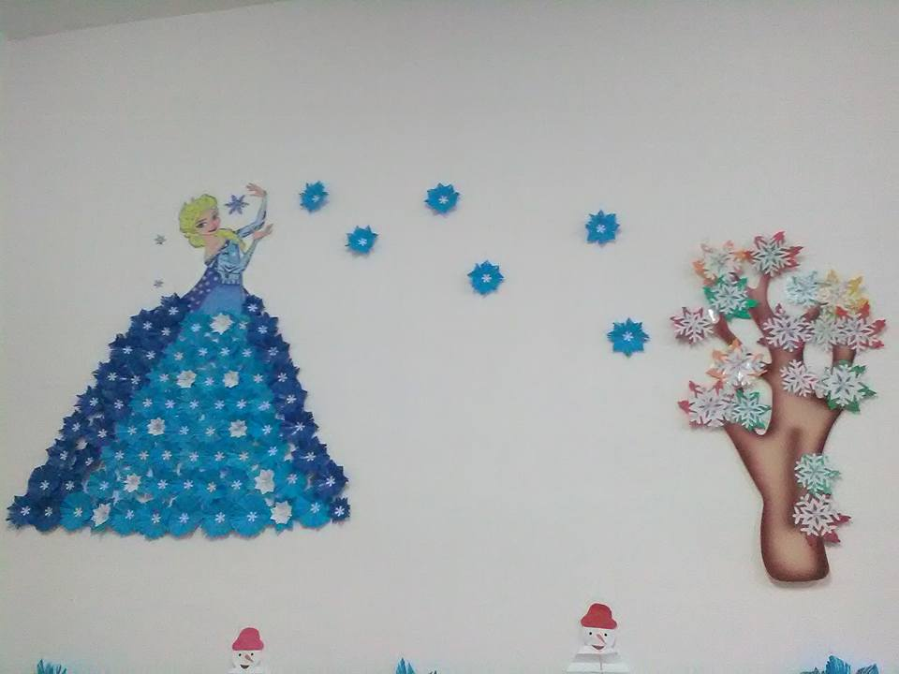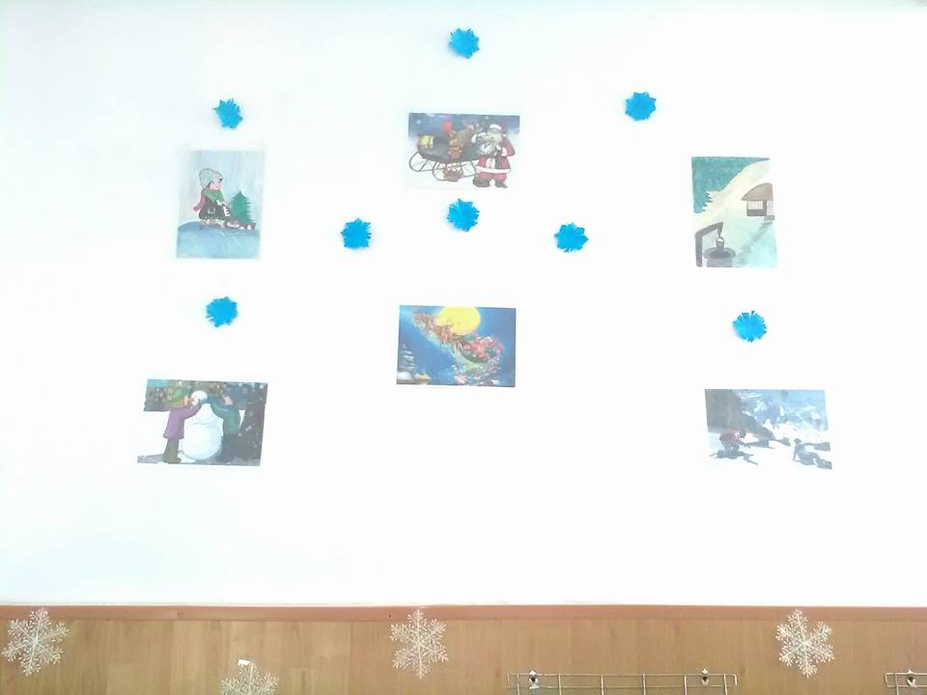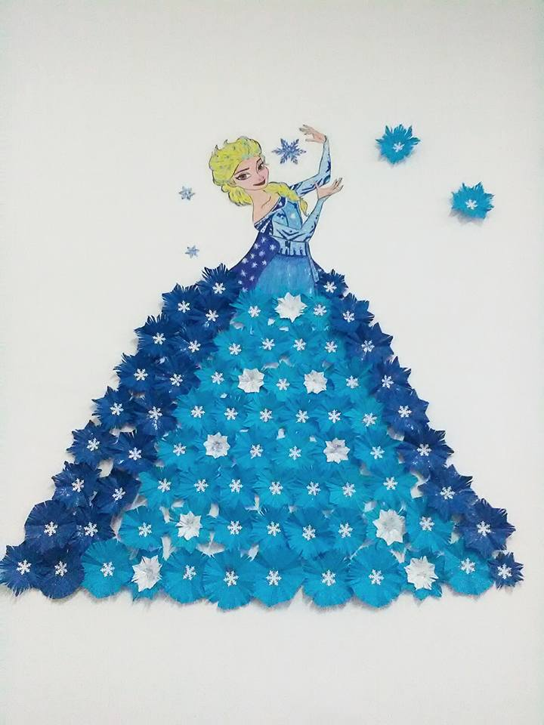

**Prof. Eugenia Bleaje**

**A FI DASCĂL LA CLASA DE ROMI**

**Să fii dascăl nu e lucru uşor, însă când îţi faci meseria cu plăcere şi pui suflet, nu mai pare atât de greu. Dacă şcoala la care predai este şi cu majoritatea copiilor de etnie romă, atunci situaţia pare şi mai complicată. Nu şi pentru colectivul de cadre didactice de la Şcoala Gimnazială “Voievod Litovoi” din Târgu Jiu, instituţie de învăţământ ce are cu preponderenţă elevi de etnie rromă. Acest lucru nu pare să reprezinte însă o problemă pentru dascălii de aici. Ba din contră, faptul reprezintă o provocare pentru aceştia. Un ajutor mare îl au din partea mediatorului care se ocupă de relaţia părinţi, elevi, cadre didactice, deoarece unii copii au un comportament specific. Având în vedere că mediatorul poate ţine sub control situaţia când există anumite probleme totul decurge normal. La bază trebuie să existe un colectiv închegat, în cadrul căruia toţi să se înţeleagă bine şi orice problemă ar exista împreună cu conducerea şcolii nu poate rămâne nerezolvată. De asemenea, dacă există vreo nevoie la primărie, se rezolvă cu sprijinul autorităţilor locale care trebuie să se implice neîncetat.**

**A lucra zi de zi cu elevii de etnie romă este o provocare deoarece mulţi dintre copiii de etnie romă încep şcoala nepregătiţi din cauza statutului socio-economic scăzut. La intrarea în şcoală, indicatorii de alfabetizare a copiilor sunt mult mai scăzuţi comparativ cu cei ai colegii lor de la alte şcoli, nu e vorba aici de etnie ci de faptul că aceştia provin din familii cu situaţii socio-economice slabe (venit pe familie, educaţie, încadrarea părinţilor în câmpul muncii, condiţii de locuit, etc).**

**Deşi majoritatea copiilor de etnie rromă întâmpină dificultăţi de alfabetizare, acestea nu se datorează în exclusivitate faptului că ei lipsesc mai frecvent de la şcoală, ci faptului că mediul din care provin nu susţine dezvoltarea alfabetizării în timp ce ei lipsesc de la şcoală. Adică, elevii romi sunt afectați mult mai puternic de absenteism decât colegii lor ai căror părinţi sunt preocupaţi de recuperarea lipsurilor, respectiv de excluderea absenteismului nejustificat.**

**Mediul din care provin multi dintre copiii romi nu îi ajută să îşi dezvolte abilitățile de alfabetizare în acelaşi ritm cu colegii lor ne-romi, iar în timpul vacanței de vară, acest lucru nu ține de statutul socio-economic al părinților, ci probabil de aspecte de natură culturală, cum ar fi valorizarea diferenţiată a importanţei şcolarizării.**

**Aşadar, actul educaţional desfăşurat într-o şcoală cu elevi de etnie rromă diferă foarte mult de cel din şcoala normală, cum s-ar zice, şi ceea ce se lucrează aici dar concluzia este că există potenţial. Sunt şi elevi care vor să facă şcoală, să înveţe, deşi cei mai mulţi au o altă concepţie asupra învăţăturii. Asta din cauza faptului că nu sunt sprijiniţi de familie, în primul rând. Deci tot ce se lucrează se face doar cu profesorul la oră.Totul este să ai voinţă, să iubeşti copiii şi să te ocupi de ei, să-i atragi prin materialul didactic, prin felul de a te purta, de a lucra la nivelul lor.**

**Prof. Lidia Emilia Pîrvulescu**

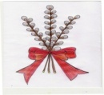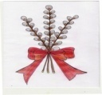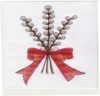

**CITATE DESPRE COPII**

1. EXISTĂ DOAR DOUĂ MOŞTENIRI DE DURATĂ PE CARE SPERĂM SĂ LE OFERIM COPIILOR NOŞTRI. UNA ESTE RĂDĂCINI, IAR CEALALTĂ, ARIPI. – JOHANN WOLFGANG VON GOETHE

2. DE CE SIMŢIM ATÂTA PLĂCERE ATUNCI CÂND ŢINEM MÂNA UNUI COPIL ÎNTR-A NOASTRĂ? ATÂTA DE MICĂ, DE GINGAŞĂ ŞI DE CALDĂ, PRECUM O PISICUŢĂ ASCUNZÂNDU-SE ÎN CĂUŞUL PALMEI TALE. MARJORIE HOLMES

3. CEL MAI IMPORTANT LUCRU PE CARE-L POATE FACE UN TATĂ PENTRU COPILUL SĂU ESTE SĂ-I IUBEASCĂ MAMA. – THEODORE HESBURGH

4. UN COPIL DEVINE ADULT ATUNCI CÂND ÎŞI DĂ SEAMĂ CĂ ARE DREPTUL SĂ ŞI GREŞEASCĂ ŞI CĂ NU TREBUIE SĂ AIBĂ ÎNTOTDEAUNA DREPTATE. – THOMAS SZASZ

5. CEL CARE LE DĂ LECŢII COPIILOR, ÎNVAŢĂ MAI MULT DECÂT EI. PROVERB GERMAN

6. ÎN CAZURI EXTREME, GĂSIM PĂRINŢI CARE AU NEVOIE CA ODRASLELE LOR SĂ TRIUMFE, PENTRU CĂ ÎN ACEST FEL SIMT șI EI CĂ AU SUCCES. – ALFIE KOHN

7. COPIII TE FAC SĂ ÎŢI DOREŞTI SĂ IEI VIAŢA DE LA ÎNCEPUT. MUHAMMAD ALI

8. COPIII SUNT MESAJE VII PE CARE LE TRIMITEM UNOR TIMPURI PE CARE NU LE VOM MAI APUCA. NEIL POSTMAN

9. ORICE COPIL AR FACE TOT CE ÎI CERI NUMAI PENTRU A NU-L TRIMITE LA CULCARE. RED SKELTON

10. COPIII NE ÎNDULCESC MUNCA, DAR NE FAC NENOROCUL MULT MAI AMAR. FRANCIS BACON

11. COPIII VĂD ÎN PĂRINŢI TRECUTUL, PĂRINŢII VĂD ÎN COPII VIITORUL. A.S. MAKARENKO

12. UNA DINTRE CELE MAI PUTERNICE AMINTIRI ALE COPILĂRIEI OAMENILOR ESTE MIROSUL CASEI BUNICII. – ADRIANA TRIGIANI

13. LUMEA REDEVINE NOUĂ CU FIECARE COPIL CARE INTRĂ ÎN VIAŢA NOASTRĂ. ROBERT BRAULT

14. BĂTRÂNII POT FACE RĂZBOI, DAR NUMAI COPIII VOR FACE ISTORIE. RAY MERITT

15. COPII SUNT IMPREVIZIBILI. NU POŢI ŞTI NICIODATĂ CÂND VOR DESCOPERI DIN NOU CĂ TE CONTRAZICI. FRANKLIN P. JONES

16. VIAŢA ESTE O FLACĂRĂ CE SE STINGE TOTDEAUNA, DAR RECAPĂTĂ SCÂNTEIE DE CÂTE ORI SE NAŞTE UN COPIL. GEORGE BERNARD SHAW

17. DACĂ UN COPIL TRĂIEŞTE ÎNTR-UN SPIRIT DE ACCEPTARE ŞI PRIETENIE, EL ÎNVAŢĂ SĂ GĂSEASCĂ IUBIREA PRETUTINDENI. – DOROTHY LAW NEIțE

18. EXISTĂ LOCURI ÎN INIMĂ DESPRE CARE NICI MĂCAR NU ŞTII CĂ EXISTĂ PÂNĂ CÂND NU IUBEŞTI UN COPIL. – ANNE LAMOTT

19. COPILUL ESTE CA O OGLINDĂ CARE TE AMEŢEŞTE PUŢIN. SAU CA O FEREASTRĂ. TOTDEAUNA COPILUL TE INTIMIDEAZĂ CA ŞI CÂND ŞTIE EL CE ŞTIE. NU TE ÎNŞELI, PENTRU CĂ SPIRITUL LUI ESTE PUTERNIC, ÎNAINTE CA TU SĂ-L PIPERNICEŞTI. – ANTOINE DE SAINT-EXUPERY

20. ATUNCI CÂND EŞTI LIBER, TE POŢI JUCA, IAR CÂND TE JOCI, DEVII LIBER. – HEIDI KADUSON

**Elev, Mihai Brînzan**

**Coord. Prof. Elisabeta Rădăcină**



**REGULILE CLASEI NOASTRE**

**Venim la şcoală cu un sfert de oră înaintea începerii cursurilor;**

**Păstrăm liniştea şi disciplina în clasă şi în şcoală;**

**Ascultăm cu atenţie, fără a-i întrerupe pe profesori sau colegi;**

**Răspundem la întrebări numai când suntem solicitaţi;**

**Avem grijă de manualele şcolare şi de mobilierul şcolii;**

**Păstrăm ordinea şi curăţenia în bancă şi în clasă;**

**Vorbim civilizat cu colegii şi profesorii;**

**Salutăm profesorii, colegii şi tot personalul şcolii;**

**La cursuri venim îmbrăcaţi în costume de elevi;**

**Nu alergăm pe holuri sau în clasă;**

**Respectăm Regulamentul de ordine interioară al şcolii.**

**SFATURI PETRU UN ELEV DE SUCCES**

**Să înveţi lecţiile şi să-ţi faci zilnic temele;**

**Să repeţi lecţiile din când în când ca să nu le uiţi;**

**Să încerci să înţelegi ceea ce înveţi, să nu memorezi;**

**Să citeşti cât mai mult, lectura îţi îmbogăţeşte vocabularul;**

**Să scrii corect şi complet notiţele în clasă;**

**Să te odihneşti şi abia apoi să-ţi faci temele;**

**Să perseverezi, la început totul pare foarte greu;**

**Să respecţi toate indicaţiile profesorului;**

**Să înveţi constant, nu în salturi, nu pentru note, pentru tine;**

**Să fii atent la lecţii, să întrebi profesorul când nu înţelegi;**

**Să crezi că poţi mai mult şi vei învinge toate obstacolele.**

**Prof. Diriginte Anca Seimeanu**



**FIŞĂ CU GHICITORI PENTRU SUNETUL Ţ**

**Bâzâind ca un bondar, Lipa-lipa ca o ţaţă,**

**Îmi strică somnul un .................. Către râu merge o .............**

**Vulpea cea isteaţă, Mârâind cu dinţi de-oţel,**

**Din păcate e şi ..................... La noi latră un ..................**

**Vânătorul pune preţ Cu corniţele pe cap**

**Pe capul unui ..................... Paşte-n câmp un mândru ...........**

**Albă, neagră e la pană, Cu corniţe şi bărbiţă**

**Mândra, hoaţă .......................... Este soţul de ..................**

|  |  |  |  |  |  |  |  |
| --- | --- | --- | --- | --- | --- | --- | --- |
|  |  |  |  |  |  |  |  |
| **hoaţă** | **ţap** | **coţofană** | **raţă** | **mistreţ** | **căţel** | **căpriţă** | **ţânţar** |

**Zarvă mare în coteţ**

**De când am prins un .............. mistreţ**

**Coţofana cea isteaţă,**

**E o cioară mai frumoasă,**

**Din păcate, şi mai ............... hoaţă**

**Pe scocurile de la şuri**

**A-ngheţat apa în .................... ţurţuri**

**Ex. Alintă cuvintele:**

**vulpe – rochie – sobă – fată –**

**capră – gură – turtă – uşă –**

**Ex. Eu spun una, tu spui multe:**

**roată – poartă – colţ – munte –**

**curte – frate – carte – găleată –**

**Prof. înv. primar Veronica Luţescu**



**EVOLUŢIA MESERIEI DE LA SECRETAR LA ASISTENT MANAGER**

**SCURT ISTORIC**

**În ciuda a ceea ce s-ar putea crede, apariţia meseriei de secretarã nu aparţine vremurilor moderne, ea are deja o istorie îndelungatã. Evoluţia meseriei de secretarã este strâns Iegatã de evoluţia managementului şi a mijloacelor de comunicare. Nu putem ignora însã nici aspectul economico-politic ce a influenţat la rîndul său evoluţia meseriei de secretarã. Fiecare regim politic, fiecare sistem economic şi-a impus cerinţele sale, aşa încât secretarul trebuia sã se adapteze continuu noilor condiţii încã din fazele de început, în practicarea acestei meserii, descoperim câteva coordonate esenţiale, care i-au marcat funcţionarea pânã astãzi, şi anume:**

**• meseria de secretarã a apãrut şi a funcţionat întotdeauna pe lângã factorii de decizie ai vieţii eocnomico-sociale;**

**• tratarea informaţiei scrise, a stat la baza acestei activităţi;**

**• confidenţialitatea a constituit o cerinţă esenţialã sub aspect deontologic.**

**Confidenţialitatea este sugeratä chiar de termenul ,,secretar(a)”; etimologic, cuvântul derivând din latinescul “secretum” (secret, taină) şi desenma o persoana care ştia sä pästreze secrete. Meseria de secretarä precede - în timp istoric - apariţia denumirii sale. Dacă ţinem cont de faptul cä, primele forme ale scrierii au apärut din necesitäţile administraţiei de a emite dispoziţii, de a da ordine şi a administra bunuri, putem lega apariţia acestei meserii de casta scribilor. În special, în perioada faraonilor egipteni, scribii au fost printre primii colaboratori specializaţi în comunicarea scrisä. Problema confidenţialităţii se punea la vremea aceea, numai pe cale oralä, fiind puţini cei care ştiau sä citească. Aşa se şi explicä practica unor autorităţi de a tăia limba scribilor, pentru a se asigura de pästrarea secretului profesional.**

**Termenul “grammatikos” care denumea în limba greacä şi profesia de ,,secretar” poate fi considerat cel mai sugestiv în ceea ce priveşte posibilitatea asocierii acestei meserii cu începuturile scrierii. Apoi, prin trecerea de la un sistem economic la altul şi prin evoluţia mijloacelor de comunicaţie apar alte coordonate funcţionale ale acestei profesiuni**

**Astfel, In Evul Mediu persoana desemnatä cu titlul de secretar era cea care se ocupa de corespondena monarhului sau a unor mnalti demnitari; aceasta presupunea mentinerea in continuare a sarcinilor initiale de caligrafiere a textelor, la care s-au adäugat alte operatiuni de expediere, dar §i de evidenta a circulatiei documentelor scrise.**

**In limba romdnA termenul a fost preluat sub forma ,,grämätic" §i a circulat cu sensul de ,,secretar" sau ,,scriitor" Intr-o cancelarie domneascä. Secretarul era pesoana din subordinea unui personaj de rang Inalt, cu sarcina de a redacta, transcrie 5i, • uneori, a expedia scrisorile oficiale.**

**In epoca modernä, odatä cu pätrunderea mainilor mecanice de scris In structurile administrative, imaginea secretarei se va asocia atât de mult cu acest mijloc de imprimare a textelor, Incât activitatea ei se va confunda cu cea de dactiIografa. Trebuie spus, Insä, cä din punct de vedere istoric, aceastä meserie a aparinut bärbatilor, pdnd la Inceputul seco!ului XX, când au Inceput sä fie promovate drepturile cetăţeneşti refuzate femeii secole de-a lungul.**

**Astäzi, statisticile demonstreazä că 95% din funcţiile de secretare sunt ocupate de femei. Sociologii argumentează acest lucru, prin faptul că este o meserie care se potriveşte ca o “mänuşä” femeilor, cäci ele din naştere au o capacitate mai mare de supunere, înclinaţie spre detaliu, loialitate, abilitate relaţională şi chiar o mai mare inteligenţă emoţională.**

**Apar, astfel, noi cerinţe privind practicarea acestei profesiuni. Managementul modern, cristalizat ca ştiinţă tot la începutul secolului XX, dezvoltă noi valori privind resursele umane şi resursele informaţionale. Noile dimensiuni ale managementului au presupus, desigur, şi reevaluarea auxiliarului său de baza, secretariatul.**

**Daniel Goleman dovedeşte în cartea sa de succes EQ Inteligenţa emoţionalä că aceia care trateaza înţelept sentimentele ajung departe în viaţă. EQ (coeficientul emoţional) este mai important decât şcolile absolvite, certificatele şi notele obţinute. Inteligenţa emoţionalä sau inteligenţa sentimentalä este capacitatea de a recunoaşte propriile emoţii, de a gestiona aceste sentimente, de a se automotiva şi de a se transpune în alte persoane.**

**Dupä Goleman, cele cinci elemente ale inteligenţei emoţionale sunt:**

**• 1. recunoaşterea propriilor emoţii;**

**• 2. manipularea inte!igentä a emotiilor;**

**• 3. folosirea productivä a emoţiilor (acestea trei ţin de capacităţile intrapersonale);**

**• 4. empatia (interpretarea corectä a sentimentelor altora);**

**• 5. tratatea corectä a relaţiilor. (ultimele două ţin de capacităţile interpersonale).**

**În introducerea cărţii sale, Goleman descrie cum a descoperit cu surprindere , cu ocazia primei aniversäri şcolare, ca nu şeful clasei ajunsese cel mai departe (adica în pozitia cea mai bunä, cu salariul cel mai mare), ci un prieten cu note medii. Acesta fusese însä unul dintre cei mai îndragiţi colegi şi care avea un talent deosebit sä comunice cu cei din jur, să răspândească sentimente pozitive şi bună dispoziţie. La 30 de ani ajunsese deja vicepreedintele unei mari companii.**

**Odatä cu schimbärile g!oba!e ale societatii, asistäm la numeroase transformäri In ceea ce priveşte piaţa forţei de muncä. Au aparut noi meserii, iar cele existente au ,,suferit" multe transformari, datorita mai ales noilor telmologii informaţionale şi comunicaţionale.**

**Profesiunea de secretara este, poate, una dintre acele meserii care au cunoscut în ultimii ani transformàri semnificative. Aceste transformäri s-au datorat introducerii aparaturii de birou, automatizării prelucrării datelor, ceea ce a determinat apariţia unor sarcini noi (tabele, grafice, baze de date), dezvoltării internetului şi a altor programe; dezvoltärii muncii în echipă; informatizarii tuturor sau în parte a proceselor administrative; externalizării unor părţi din vechile instituţii; diversităţii culturale şi sociale (apariţia companiilor multinaţionale).**

**Noile transformări, chiar şi denumirea de asistent manager, reprezinta, înainte de toate, posibilitatea de a dovedi calitätile noi de adaptare, dar şi o mare disponibilitate pentru tot ceea ce este nou. Cele mai muite asistente considerä ca problema intercu!turalităţii presupune o pregătire specială, pentru a învăţa să se adapteze mai bine diferenţelor de vârstă şi de cultură.**

**Bibliogafie**

**Margit Gatjens-Reuter; Claudia Behrens, Manual de secretariat şi asistenţă managerială, Editura Tehnicà, Bucurect4 2001**

**Secretar, Elena Mihuţ**



**O REŢETĂ RAPIDĂ**

**Spaghete carbonara**

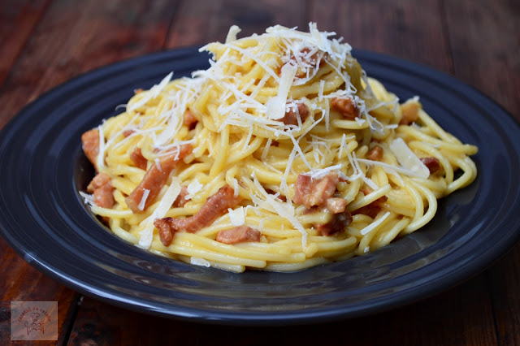

**Ingrediente:**

* **4 gălbenuşuri**
* **250 g spaghete**
* **200 g pancetta**
* **150 g parmezan**

**Mod de preparare**

**Spaghete carbonara, reteta originala, sunt niste paste simple, foarte populare in randul iubitorilor de paste si au la baza spaghete, pancetta, parmezan si galbenus de ou. Cu timpul au aparut mai multe variante, care de care mai apetisante, cu smantana, cu legume, cu diverse branzeturi, cea mai populara ramanand insa varianta simpla. Va recomand si reteta despaghete carbonara cu smantana, mai ales pentru iubitorii pastelor cu mult sos.**

**Daca nu gasiti pancetta puteti folosi bacon. Spaghete vi le recomand pe cele de la Barilla, iar parmezan va recomand Parmiggiano Reggiano. Galbenusuri daca aveti posibilitatea ar fi bine sa folositi de la oua de tara, sosul va fi mai cremos si culoarea va fi mai frumoasa. Daca ouale sunt mai mici puneti 5 sau sase galbenusuri.**

**Rumenim pancetta in tigaie. Nu trebuie sa adaugati unt sau ulei, grasimea pe care si-o va lasa este suficienta.**

**Fierbeti pastele conform indicatiilor de pe ambalaj.**

**Scurgem pastele si le adaugam peste pancetta. Amestecam.**

**Batem galbenusul u parmezanul ras. Adaugam putin cate putin doua-trei linguri din apa in care au fiert pastele ( fierbinte) si amestecam imediat energic ca sa omogenizam. Turnam sosul astfel obtinut peste astele fierbinti. Puteti renunta la acest procedeu si amestecati doar galbenusul cu parmezanul insa exista riscul ca galbenusul in contact cu pastele fierbinti sa se transforme in omleta, in acest fel mi se pare mai sigur.**

**Amestecam pana ce pastele s-au imbibat cu sos.**

**Le servim fierbinti cu putin parmezan ras deasupra si optional cu piper negru proaspat rasnit.**

**Poftă bună!**

La revedere! **Eleve, Chesnoiu Maria Luiza şi Laura Gabriela**

